Министерство науки и высшего образования РФ

Федеральное государственное бюджетное образовательное учреждение высшего образования «Удмуртский государственный университет»

Институт гражданской защиты

Кафедра цифровых инженерных технологий

Лабораторная работа №3

по дисциплине

Прикладное программное обеспечение

Выполнил студент

группы ОМ-20.04.01.04-11

Вологжанин Е. А.

Проверил к.т.н. доцент

Клековкин А. В

Оглавление

Цель 3

Задачи 3

Теоретическая часть 3

Управление с ПК 3

Навигация 4

Практическая часть 5

Задача 1 5

Задача 2 8

Вывод 9

# Цель

Реализовать автономное движение мобильного робота по лабиринту, используя пакет навигации turtlebro_navigation.

# Задачи

1. Запуск нод навигации на ноутбуке, а не на роботе.
2. Возможность использовать как режим SLAM, так и движение по заранее подготовленной карте.
3. Подбор параметров для нод move_base, gmapping, amcl для наиболее быстрого прохождения лабиринта.

# Теоретическая часть

## Управление с ПК

При работе с роботами turtlebro, у пользователя есть возможность не только подключаться к роботу по протоколу ssh, но также есть возможность получения доступа для компьютера к топикам и нодам расположенным на роботе. Например, это может быть необходимо ввиду больших вычислительных затрат навигационного стека и запуска различных средств визуализации: Rviz, rqt.

ROS позволяет работать с одной средой выполнения программ на разных машинах. Для доступа с ПК к запущенным нодам и топикам в терминале ПК необходимо выполнить следующие команды (данные команды необходимо прописывать в каждой новой вкладке терминала):

|  |
| --- |
| export ROS_MASTER_URI=http://turtlebro<robot_num>.local:11311 |
| export ROS_HOSTNAME=<ip_pc> |

## Навигация

turtlebro_navigation – это пакет навигации для роботов компании Voltbro.

Пакет предоставляет оболочку для стандартного навигационного стека ROS и хранит параметры, специально разработанные для роботов компании Voltbro.

Пакет даёт возможность построения карты местности на основе данных лидара с использованием стандартного пакета ROS gmapping.

Пакет также предоставляет возможность автономного перемещения по данным лидара с использованием пакета ROS move_base. Он предустановлен и уже находится в образе операционной системы, поставляемом вместе с роботами.

Что-бы использовать данный пакет навигации на компьютере, необходимо его установить на сам компьютер. Для этого сначала необходимо скачать с гитхаба пакет turtlebro_navigation. (https://github.com/voltbro/turtlebro_navigation)

Распаковать в папку catkin_ws/src и установить недостающие пакеты – gmapping, move_base. По умолчанию пакет навигации уже настроен на работу с используемым типом робота TurtleBro/BRover V.4. В каждой новой открытой вкладке терминала, в которой будут запускаться launch-файлы из пакета turtlebro_navigation необходимо прописывать следующую команду, для изменения типа используемого робота:

|  |
| --- |
| export ROVER_MODEL=turtlebro |

Основным режимом навигации данного пакета можно назвать SLAM (simultaneous localization and mapping – одновременная локализация и построение карты) – метод, используемый в мобильных автономных средствах для построения карты в неизвестном пространстве или для обновления карты в заранее известном пространстве с одновременным контролем текущего местоположения и пройденного пути.

# Практическая часть

## Задача 1

Первым делом осуществляется подключение к роботу и изменение модели используемого робота с помощью команд:

|  |
| --- |
| export ROS_MASTER_URI=http://turtlebro12.local:11311  export ROS_HOSTNAME=192.168.50.234  export ROVER_MODEL=turtlebro |

После установки робота на позицию начала маршрута, его показания одометрии стоит сбросить для использования навигации и построения карт:

|  |
| --- |
| rosservice call /reset |

Для запуска навигации в режиме SLAM необходимо выполнить на роботе следующую команду:

|  |
| --- |
| roslaunch turtlebro_navigation turtlebro_slam_navigation.launch |

Лаунч-файл запустит обе ноды move_base и slam_gmapping. В этом режиме вы можете устанавливать цели для робота через RViz на компьютере. Для запуска RViz необходимо установить в новом окне терминала вашего ПК корректные сетевые переменные ROS_MASTER_URI и ROS_HOSTNAME и запустить Rviz.

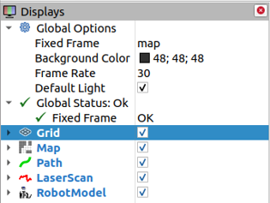В Rviz можно вывести карту, модельку робота, путь, который проходит робот, данные с лидара.

Для сохранения файлов построенной карты (изображение в формате .png и конфигурационный файл в формате .yaml) стоит воспользоваться командой:

|  |
| --- |
| rosrun map_server map_saver -f <имя_карты> |

Для навигации по существующей карте необходимо скопировать файлы с информацией о карте в директорию пакета навигаций turtlebro_navigation, после чего пересобрать пакет:

|  |
| --- |
| cp map.pgm catkin_ws/src/turtlebro_navigation/maps  cp map.yaml catkin_ws/src/turtlebro_navigation/maps |
| cd ~/catkin_ws  catkin_make --pkg turtlebro_navigation |

Запуск навигации на построенной карте осуществляется с помощью лаунч-файла turtlebro_map_navigation.launch:

|  |
| --- |
| roslaunch turtlebro_navigation turtlebro_map_navigation.launch |

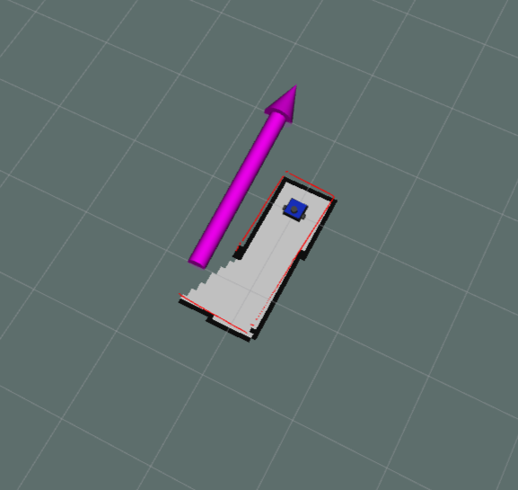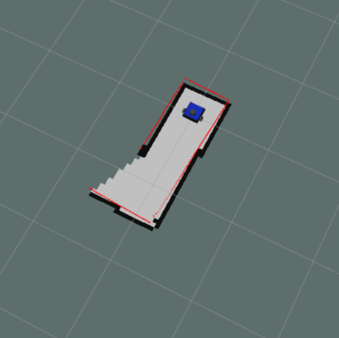Полученные результаты заезда со стандартными значениями переменных.

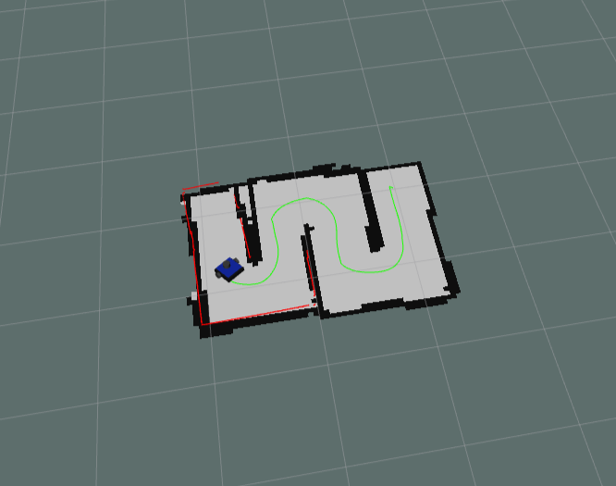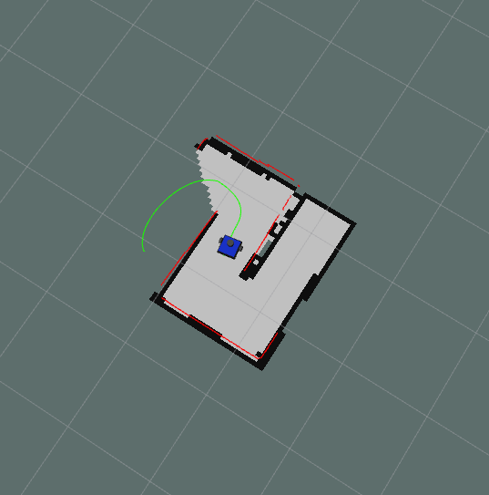

## Задача 2

Запуская навигацию с ПК можно изменить различные параметры работы алгоритмов для более быстрой и качественной работы. Такие параметры можно найти в файлах пакетов gmapping (launch/gmapping.launch), move_base (launch/move_base.launch), amcl (launch/amcl.launch).

Gmapping

~map_update_interval ( float , по умолчанию: 5.0)Сколько времени (в секундах) между обновлениями карты. При уменьшении этого числа сетка занятости обновляется чаще за счет большей вычислительной нагрузки.

Move_base

# Вывод

йцукен